INSTITUTO FEDERAL DE EDUCAÇÃO, CIÊNCIA ETECNOLOGIA DO MARANHÃOENGENHARIA INDUSTRIAL ELÉTRICA

REINIER SOARES BERTHIER

20211EE0021

TÉCNICAS DE PROGRAMAÇÃO

São Luís -MA

2021

INSTITUTO FEDERAL DE EDUCAÇÃO, CIÊNCIA ETECNOLOGIA DO MARANHÃOENGENHARIA INDUSTRIAL ELÉTRICA

REINIER SOARES BERTHIER

20211EE0021

**TÉCNICAS DE PROGRAMAÇÃO**

Atividade Assíncrona apresentada à disciplina de Técnicas de Programação, ministrada pelo profº Rodrigo Albuquerque-IFMA, São Luís - Monte Castelo.

São Luís -MA

2021

Códigos comentados:

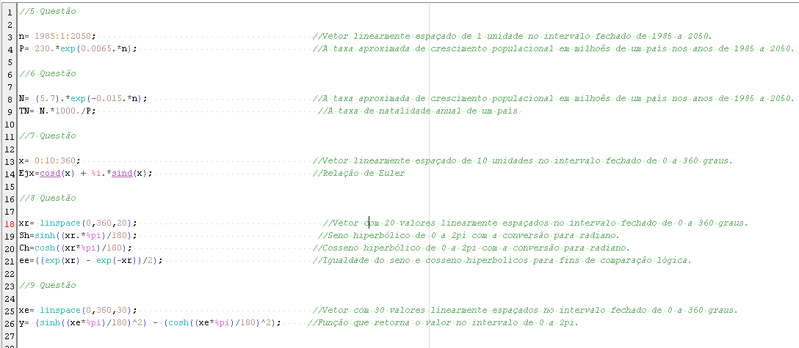

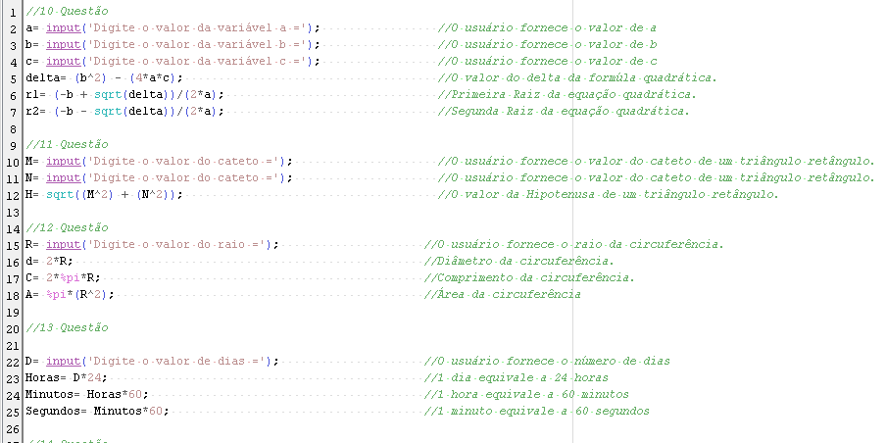

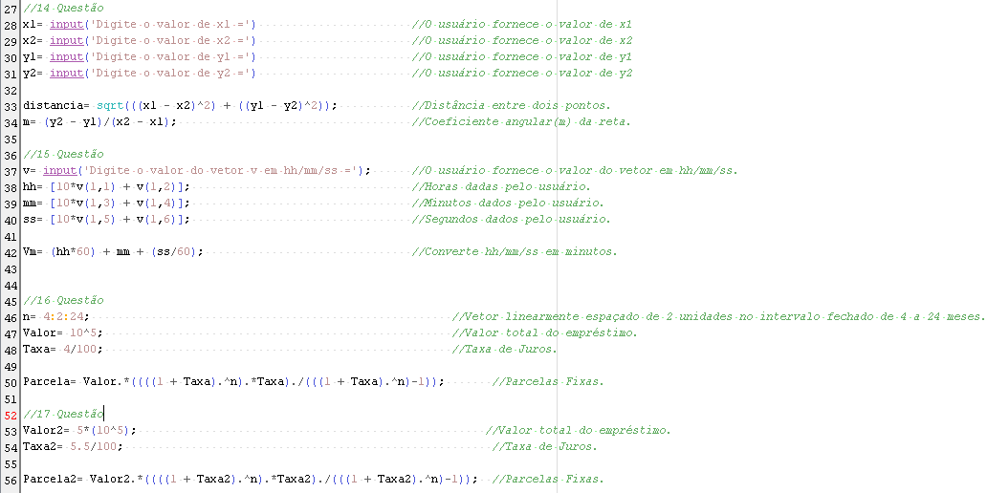

**Questão 5:**

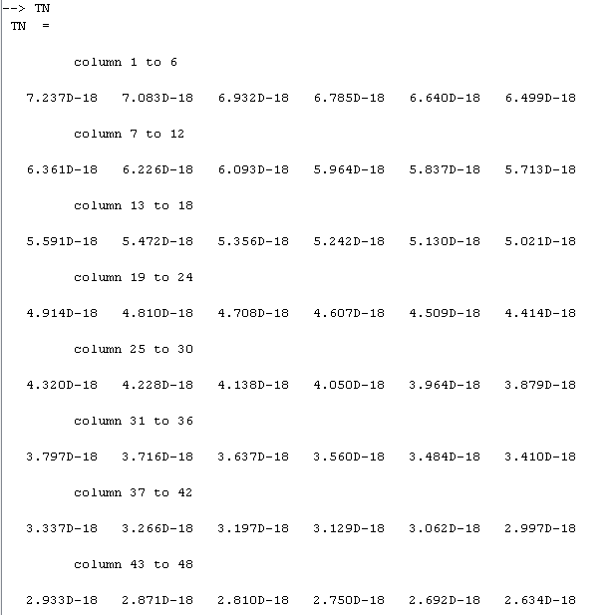

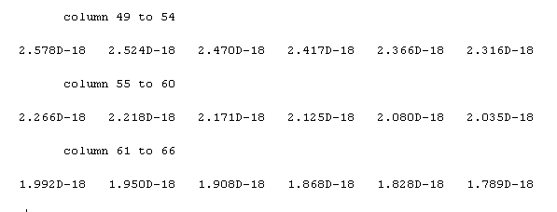

**Questão 6:**

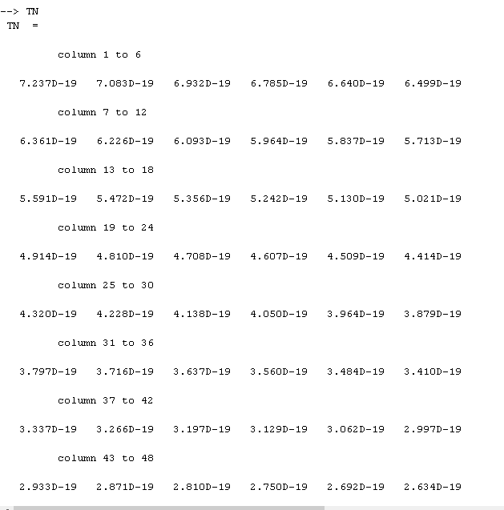

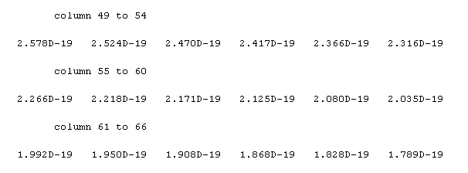

**Questão 7:**

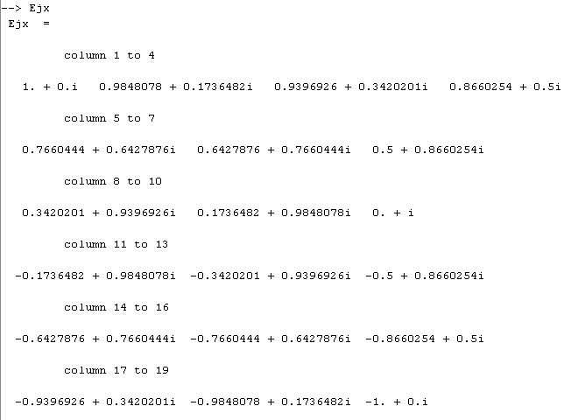

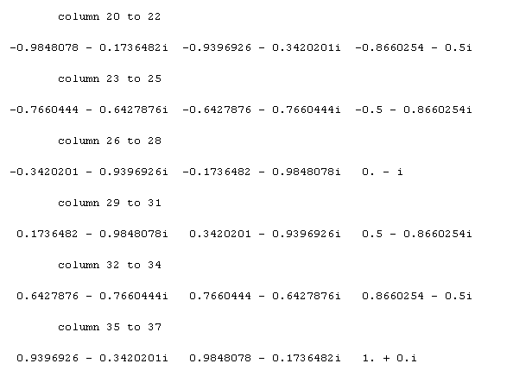

**Questão 8:**

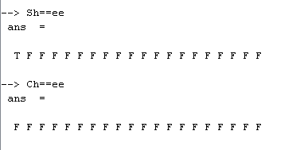

**Questão 9:**

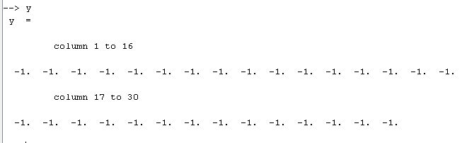

**Questão 10:**

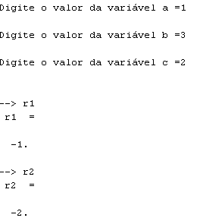

**Questão 11:**

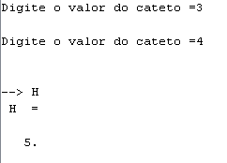

**Questão 12:**

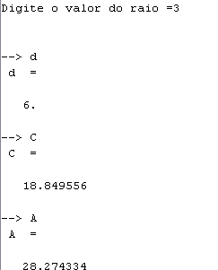

**Questão 13:**

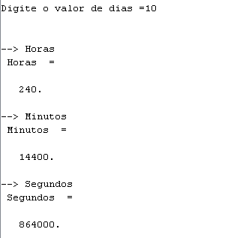

**Questão 14:**

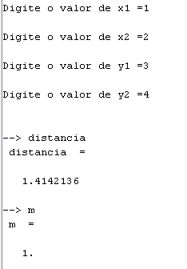

**Questão 15:**

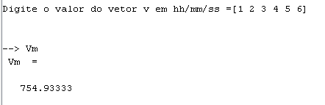

**Questão 16 e 17:**

